Utilisation du Formulaire Google Document (FGD) : Evaluation Internet Seconde

Le formulaire :
Le présent formulaire a pour objectif de permettre aux enseignants une évaluation diagnostique en vue de créer des groupes de remédiation en fonction des besoins.
D’un point de vue pratique, il ne nécessite pas l’usage de la messagerie pour les élèves mais est simplement accessible depuis une adresse internet.
D’autre part, l’intérêt de ce formulaire est qu’il permet d’obtenir deux types de résultats : soit nominatifs, soit globaux.

Pour accéder au formulaire :
- Avoir un compte Google document (le créer depuis la page d’accueil de google)

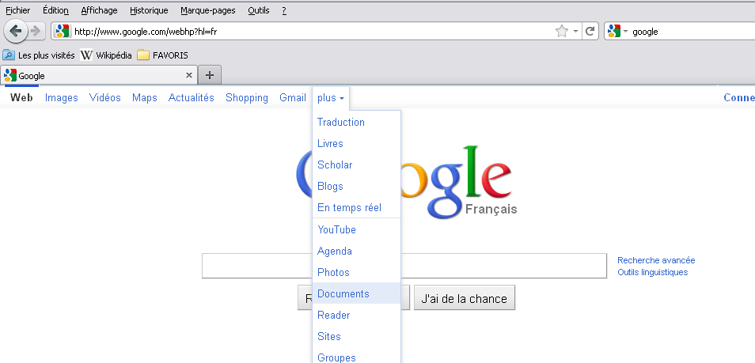

- A partir de la page d’accueil, cliquer sur « Créer », puis sélectionner « à partir d’un modèle »

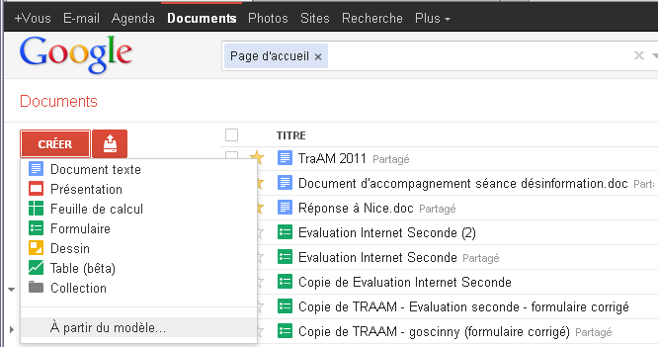

- Rechercher le formulaire « Evaluation Internet Seconde »

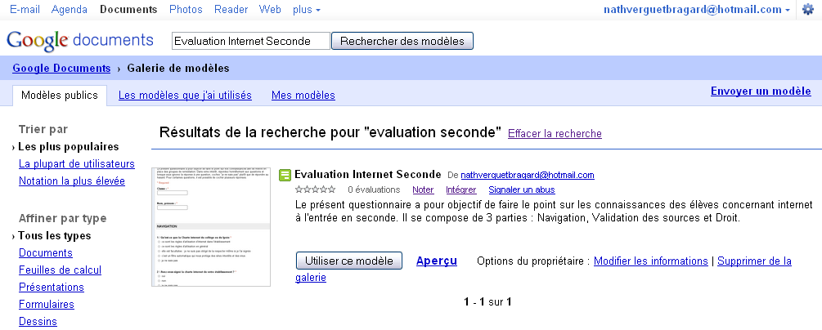

- Cliquer sur Utiliser ce modèle : une copie se créé automatiquement dans votre page d’accueil. Elle devient votre document de travail personnel que vous pouvez renommer et modifier.

- Pour accéder au formulaire à partir de la page d’accueil de votre compte Google Document, cliquer sur le nom du formulaire
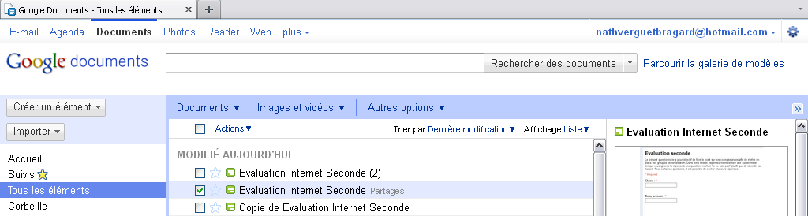

- Le document se présente sous la forme d’une feuille de calcul
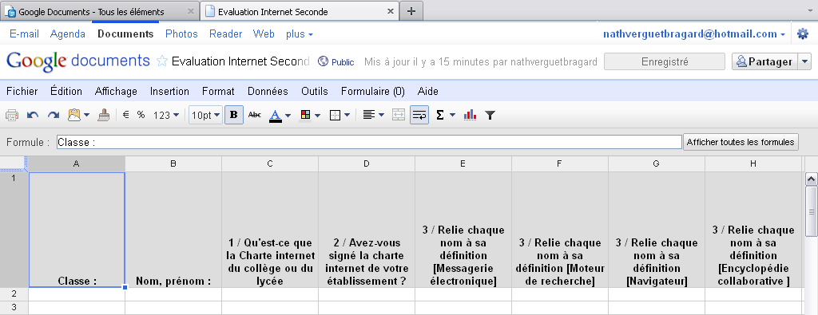
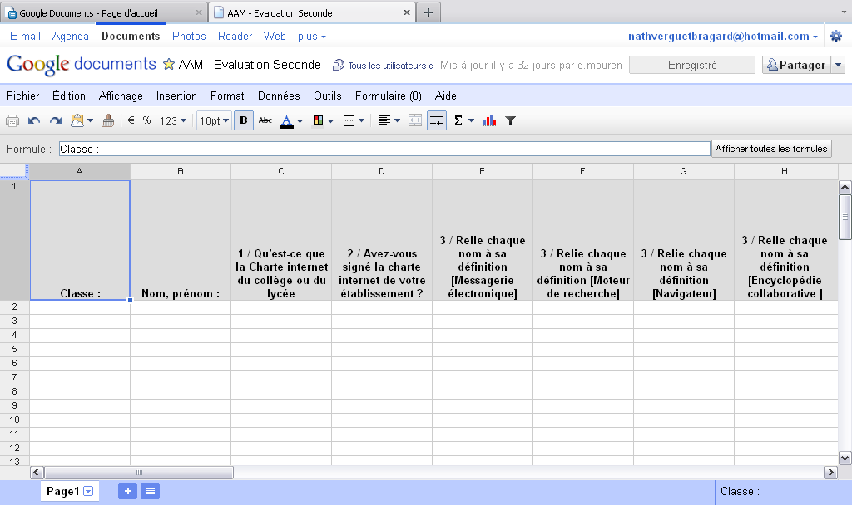

- Si les commandes de modifications de celui-ci ne sont pas actives, revenir à la page d’accueil, pointer sur le nom du formulaire et cliquer sur Actions, puis Ouvrir.

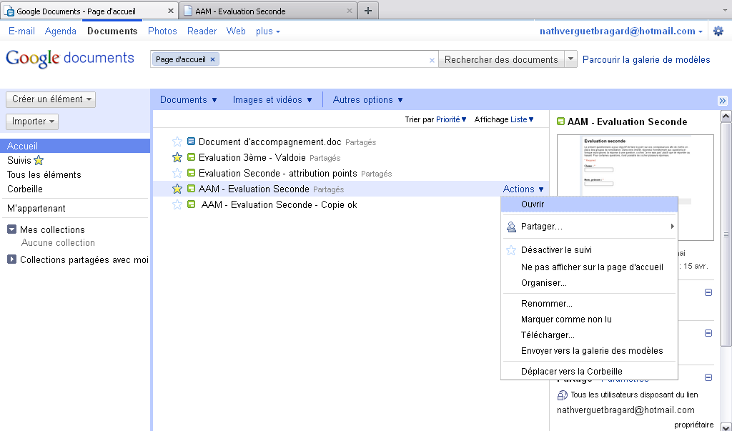

Diffuser le formulaire à des élèves
- Cliquer sur Formulaire, Modifier le formulaire
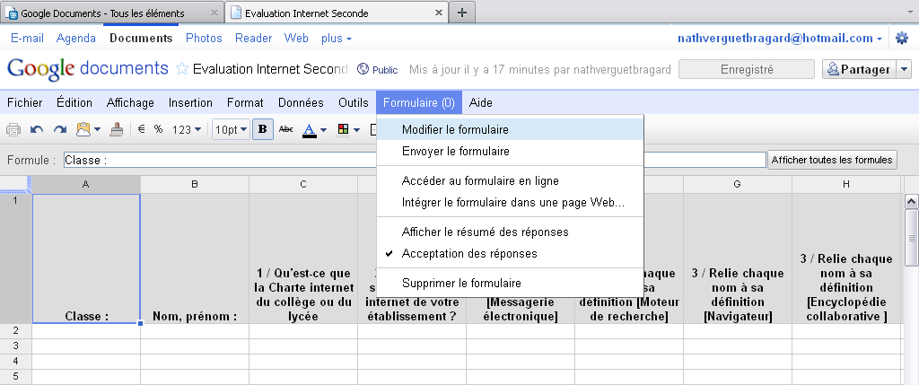

- Le formulaire s’affiche alors tel qu’il apparaîtra aux élèves.
- Copier le lien tout en bas, le coller dans un traitement de texte accessible par le réseau à tous les élèves.
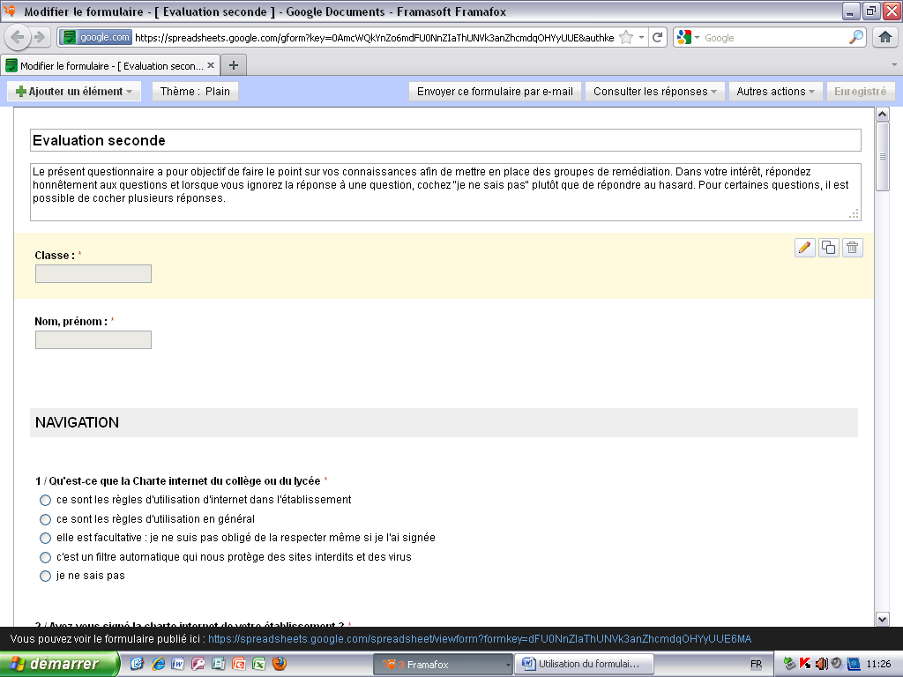

Récupération des résultats :
- Cliquer sur Formulaire, vérifier qu’Acceptation des réponses est cochée

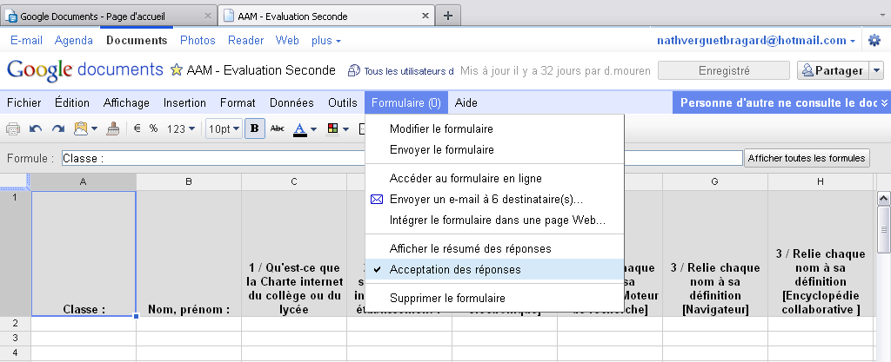

- Pour accéder à la synthèse des résultats : à partir de la feuille de calcul, cliquer sur Formulaire, puis Modifier le formulaire, puis Consulter les réponses (en haut à droite) et sélectionner Résumé

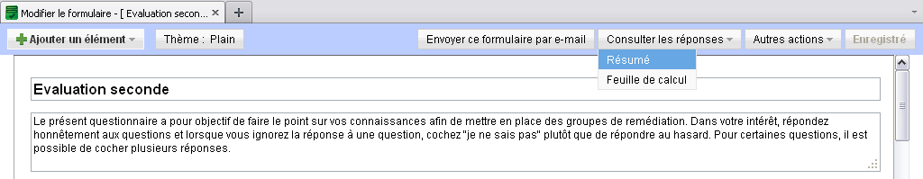

- Les réponses apparaissent alors sous la forme de graphiques

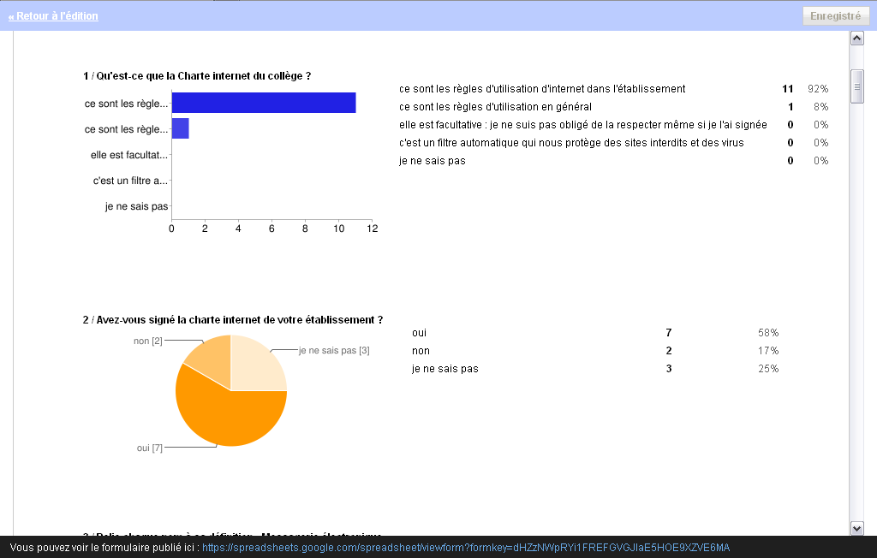

Supprimer des résultats (de test par exemple) :
- Sélectionner la ligne à effacer par un clic droit, puis soit par le clic droit soit dans le menu Edition, cliquer sur Supprimer la ligne (et non pas effacer)

